Pas trop la peine de manipuler les features, rendre juste les courbes

1.4) Plus on descend, moins de film sont séparés à chaque split car il y a moins de films totaux dans chaque nœud

1.5) Plus on augmente la profondeur, plus le score augmente. Cela est normal car plus la profondeur augmente, plus l’arbre est précis pour classifier.

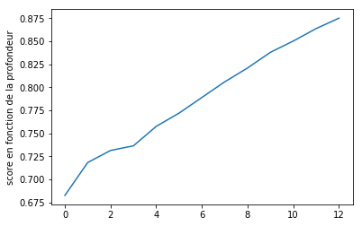

1.6) Non, pas forcément car ici on utilise le même ensemble de données pour l’apprentissage est le test. Il y a donc un risque que l’arbre de décision apprenne par cœur les données. Il n’aura donc pas défini des règles suffisamment générales pour classifier des bons ou des mauvais films qui ne sont pas dans la base de données d’entrainement

1.7)

